Міністерство освіти і науки України

Національний університет «Запорізька політехніка»

кафедра програмних засобів

ЗВІТ

з лабораторної роботи № 7

з дисципліни «Вебтехнології та вебдизайн» на тему:

**«**БІБЛІОТЕКА JQUERY**»**

Виконав:

ст. гр. КНТ-113сп Іван Щедровський

Прийняв:

ст.викл. Сергій ЛЕОЩЕНКО

2023

# Мета роботи:

Вивчити переваги та недоліки бібліотеки jQuery та способи  її використання для створення динамічних сторінок.

# Завдання до лабораторної роботи:

2.1 Виконати завдання лабораторної роботи №6 з викори станням бібліотеки jQuery. Приділити найбільшу увагу роботі з  селекторами та подіями.

# Хід виконання самостійної роботи:

## Виконання завдання 2.1

Сирцевий код рішення:

/* Burger */

const navigationList = $('#navigationList')[0]

$('#navigationBurger').on('click', () => {

  navigationList.classList.toggle('navigation__list--hidden')

})

/* Form */

const formNameElement = $('#form-name')[0]

const formEmailElement = $('#form-email')[0]

const formTelephoneElement = $('#form-telephone')[0]

const feedbackElement = $('#feedback')[0]

const FEEDBACK_BASE_TEXT = 'Feedback'

$('#form').on('submit', formSubmit)

$('#form-text').on('input', updateTextLength)

function formSubmit(e) {

  e.preventDefault()

  if (isNameError(formNameElement.value)) {

    return alert('Error in name')

  }

  if (isEmailError(formEmailElement.value)) {

    return alert('Error in email')

  }

  if (isPhoneError(formTelephoneElement.value)) {

    return alert('Error in telephone')

  }

}

function isNameError(text) {

  if (text.length === 0) return true

  return !/^[А-ЩЬЮЯҐЄІЇа-щьюяґєіїA-Za-zA-Za-z\s]*$/.test(text)

}

function isEmailError(text) {

  if (text.length === 0) return true

  return !/^[a-z0-9]+@[a-z]+\.[a-z]+$/.test(text)

}

function isPhoneError(text) {

  if (text.length === 0) return true

  return !/^[0-9\s\(\)\-\+]+$/.test(text)

}

function updateTextLength(e) {

  feedbackElement.textContent = `${FEEDBACK_BASE_TEXT} (${e.target.value.length} symbols)`

}

/* Quotes*/

import { quotes } from '../assets/data/data.js'

function getRandomQuote() {

  const index = Math.floor(Math.random() * quotes.length)

  return quotes[index]

}

const quotePlace = $('#quotePlace')[0]

quotePlace.textContent = getRandomQuote()

На рисунку 1, 2 та 3 наведено реалізацію рішення.



Рисунок 1 – Реалізація рішення для завдання 2.1

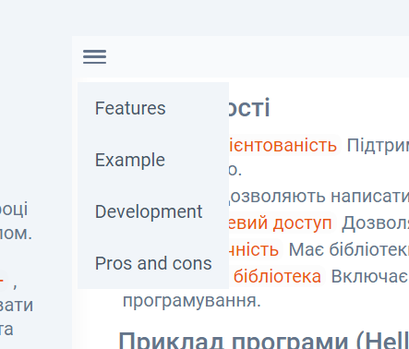

Рисунок 2 – Реалізація рішення для завдання 2.1

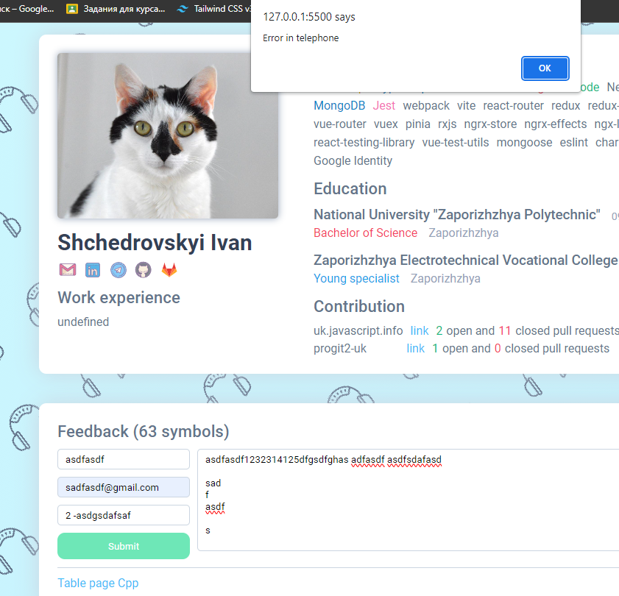

Рисунок 3 – Реалізація рішення для завдання 2.1

Аналіз отриманого результату.

## Виконання завдання 2.2

Текст – опис рішення.

Сирцевий код рішення:

….код…

На рисунку 2 наведено реалізацію рішення.

Рисунок 2 – Реалізація рішення для завдання 2.2

Аналіз отриманого результату.

## Виконання завдання 2.3

Текст – опис рішення.

Сирцевий код рішення:

….код…

На рисунку 3 наведено реалізацію рішення.

Рисунок 3 – Реалізація рішення для завдання 2.3

Аналіз отриманого результату.

# Висновки:

Я вивчив переваги та недоліки бібліотеки jQuery та способи  її використання для створення динамічних сторінок.